上学期——第二章 比例与百分数
1填空：（1）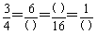，（2）若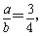那么4a=______，
（3）若4a=6b，那么______；（4）=_____%；
【案】（1）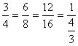；（2）3b；（3）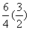；（4）75
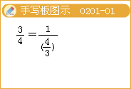
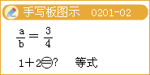
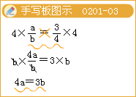
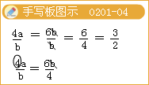
2一个分数分子加上1，则化成，若分子加上3，则化成，那么原来的分数是______；
【案】
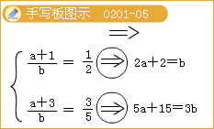
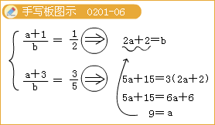
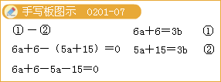
3甲乙两包糖的重量比是4:1，如果从甲包取出10克放入乙包后，甲乙两包糖的重量比变为7:5。那么两包糖重的总和是_______；
【案】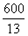
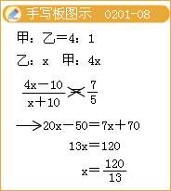
4某校四年级原有2个班，现在要重新为3个班，将原一班的与原二班的组成新一班，将原一班的与原二班的组成新二班，余下的30人组成新三班。如果新一班的人数比新二班的人数多10%，那么原一班有_______人；
【案】48
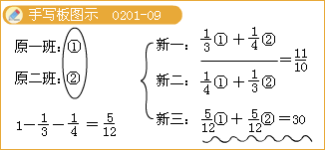
5有两包糖，每包糖内装有奶糖、水果糖和巧克力糖。已知：①第一包糖的粒数是第二包糖的；②在第一包糖中，奶糖占25%，在第二包糖中，水果糖占50%；③巧克力糖在第一包糖中所占的百分比是在第二包糖中所占百分比的两倍。当两包糖合在一起时，巧克力糖占28%，那么水果糖所占百分比等于_____；
【案】44%
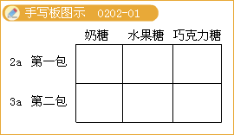
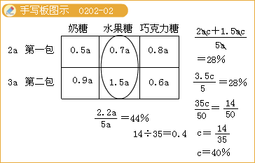
6某校毕业生共有9个班，每班人数相等，已知一班的男生人数比二、三班两个班的女生总数多1；四、五、六班三个班的女生总数比七、八、九三个班的男生总数多1。那么该校毕业生中男、女人数比是_______；
【案】5:4
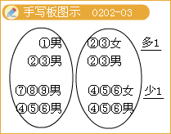
7两个杯子中分别装有浓度为40%与10%的盐水，混合后盐水的浓度为30%，如果再加入300克20%的盐水，混合后盐水的浓度为25%，那么原有40%的盐水______克；[视频课程集锦：http://zkikaoticn/shop/zxxhtm]
【案】200
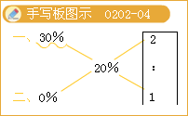
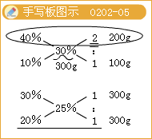
8某商品按原定价出售，每件利润为成本的25%。后来按原定价的90%出售，结果每天售出的件数比降价前增加了15倍。问后来每天经营这种商品的总利润比降价前增加了百分之几？
【案】25%
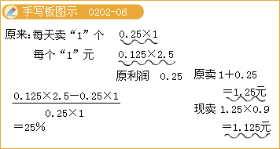
比例与百分数测试
1用一批纸装订一种练习本。如果已装订120本，剩下的纸是这批纸的40%；如果装订了185本，则还剩下1350张纸。这批纸一共有_______张；
『正确案』18000
2去年我校参加数学奥林匹克竞赛的学生中，男生人数与女生人数的比为3：1，今年全校参赛的学生增加了275%，男生人数与女生人数的比为2：1，与去年相比，今年女生参赛人数增加了百分之____；
『正确案』70
3汽车从A地到B地，如果速度比预定的每小时慢5千米，则到达的时间将比预定的多1/8，如果速度比预定的增加1/3，则到达时间比预定的早1小时，甲、乙两地相距_______千米；
『正确案』180
4A、B两种商品，A商品成本占定价的80%，B商品按20%的利润率定价，如果一次购买5件A商品和8件B商品，则按定价打9折出售，且可获利196元。现在知道B商品每件定价为180元，那么A商品每件定价_____元；
『正确案』200
5已知盐水若干克，第一次加入一定数量的水后，盐水的浓度为6%，第二次又加入同样多的水后，盐水的浓度变为4%，第三次加入同样多的水后盐水的浓度是_____；
『正确案』3%

